РОССИЙСКАЯ ФЕДЕРАЦИЯ
орловская область
муниципальное образование «Город орел»

Администрация города Орла

постановление
25 августа 2023 № 4433
Орёл

О демонтаже (переносе) самовольно установленного шлакоблочного ограждения,
в районе дома № 31 по ул. Карачевская в городе Орле

В соответствии с Гражданским кодексом Российской Федерации, Федеральным законом от 06.10.2003 № 131-ФЗ «Об общих принципах организации местного самоуправления в Российской Федерации», Федеральным законом от 06.03.2006 № 35-ФЗ «О противодействии терроризму», Уставом города Орла, Правилами благоустройства и санитарного содержания территории муниципального образования «Город Орёл», утвержденными решением Орловского городского Совета народных депутатов от 30.06.2011 № 5/0073-ГС, в целях предупреждения угрозы террористической безопасности на территории города Орла, руководствуясь постановлением администрации города Орла от 19.02.2015 № 493 «Об утверждении Порядка выявления и демонтажа (переноса) самовольно установленных нестационарных объектов на территории города Орла», протоколом комиссии по решению вопросов о демонтаже (переносе) самовольно установленных нестационарных объектов на территории города Орла от 16 июня 2023 года № 30, администрация города Орла постановляет:
1. Муниципальному казенному учреждению «Объединенный муниципальный заказчик города Орла (М.А. Лобов):
1.1. Произвести демонтаж ограждения из шлакоблочного кирпича, расположенного на земельном участке с кадастровым номером 57:25:0020403:766 по адресу: город Орёл, ул. Карачевская, в районе дома № 31, согласно приложению № 1 к настоящему постановлению, в соответствии с действующим законодательством;
1.2. Информацию о дате и времени начала работ, указанных в подпункте 1.1 настоящего постановления, довести до территориального управления по Заводскому району администрации города Орла (М.В. Деркач) не позднее чем за 10 дней до их осуществления;
1.3. Обеспечить временное хранение демонтированного (перенесенного) объекта в соответствии с действующим законодательством;
1.4. Выполнить благоустройство земельного участка, освобожденного от ограждения, включающее: очистку территории от строительного и бытового мусора, планировку участка, подсыпку плодородного слоя почвы и посев многолетних трав.
2. Финансовому управлению администрации города Орла (Н.В. Зубцова) профинансировать управление строительства, дорожного хозяйства и благоустройства администрации города Орла с целью обеспечения денежными средствами муниципальное казённое учреждение «Объединенный муниципальный заказчик города Орла» на выполнение мероприятий, указанных в подпунктах 1.1, 1.4 настоящего постановления в рамках утвержденного бюджета города Орла на 2023 год.
3. Управлению по взаимодействию со средствами массовой информации и аналитической работе администрации города Орла (И.Е. Башкатова) опубликовать настоящее постановление в газете «Орловская городская газета» и разместить на официальном сайте администрации города Орла в сети Интернет.
4. Контроль за исполнением настоящего постановления возложить на заместителя Мэра города Орла А.В. Степанова.

Мэр города Орла Ю.Н. Парахин

Приложение
к постановлению администрации города Орла
от 25 августа 2023г. №4433

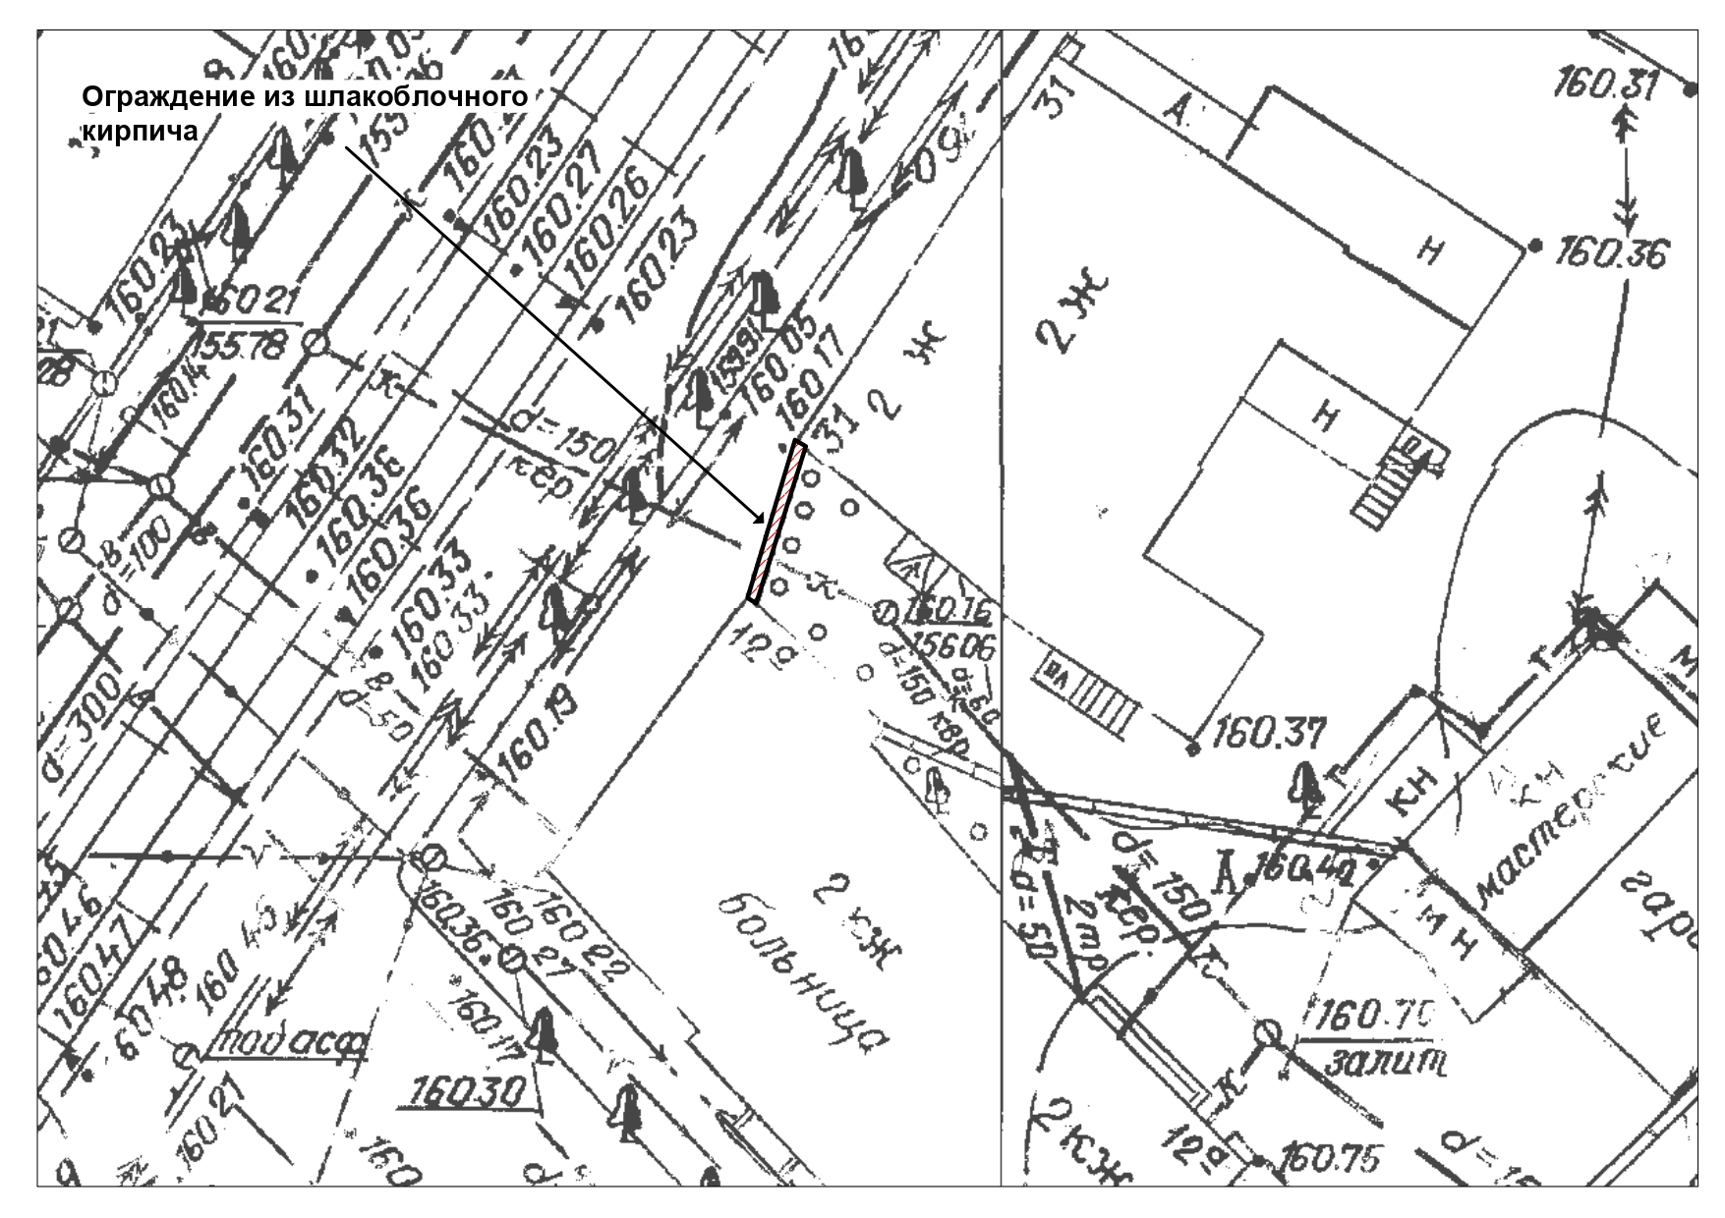

ул. Карачевская в р-не дома №31
кадастровый квартал 57:25:0020403

Начальник территориального
управления по Заводскому району М.В. Деркач
администрации города Орла

